POSEBNI DIO STRUČNOG ISPITA ZA TURISTIČKOG VODIČA
R5
Plan turističkog vođenja na
zaštićenim cjelinama Regije I.
Bjelovarsko-bilogorska · Brodsko-posavska · Osječko-baranjska · Požeško-slavonska · Virovitičko-podravska · Vukovarsko-srijemska županija
KANONSKI TEKST · v0.9.1 ZA STRUČNU REVIZIJU
kolovoz 2026.

Nakladnička i revizijska napomena
STATUS DOKUMENTA Verzija v0.9.1 donosi uredničku reviziju, dodaje poglavlje s popisom ilustracija i pravima uporabe koje je u v0.9 nedostajalo te uvodi osam fotografija obveznih lokaliteta iz slobodno licenciranih izvora. Razvojna verzija postaje v1.0 nakon pravnog, metodičkog, regionalnog, operativnog, sigurnosnog, jezičnog i pristupačnog audita te terenskog testa najmanje jednog plana. Promjenjivi podaci – termini, cijene, dozvole, kapaciteti, promet i dostupnost – provjeravaju se neposredno prije svake izvedbe.
R5 pripada zasebnoj platformi Posebnog programa za Regiju I. Njegov predmet nije ponovno predavanje sadržaja R1–R4, nego pretvaranje provjerenog regionalnog znanja u izvediv plan za konkretnu publiku, datum, rutu i skup lokaliteta.
Kanonski standard je planski dokument koji druga stručna osoba može provjeriti, izvesti i revidirati. Zato svaka važna odluka ima razlog, izvor ili potvrdu, odgovornu osobu, rok provjere i alternativu. Plan nije popis znamenitosti ni promotivni itinerar.
R5 se završava radnom verzijom završnoga rada posebnog dijela: planom turističkog vođenja na odabranoj destinaciji koji uključuje zaštićene cjeline Regije I. Upravljanje skupinom u stvarnoj izvedbi, konflikti i krizne situacije sustavno se obrađuju u R6; u R5 se pojavljuju samo kao uvjeti koje plan mora predvidjeti.
R5 obuhvaća | R5 ne zamjenjuje
odabir klastera, publike i glavne poruke | regionalne sadržaje R1–R4
rutu, vremenicu, prijelaze, pauze i plan B | terensku provedbu i upravljanje skupinom iz R6
ulaznice, dopuštenja, pristupačnost i operativne potvrde | službene upute upravitelja lokaliteta
interpretacijski scenarij za tri postaje | poseban memorijalni modul i njegove standarde

Sadržaj i programska satnica
- Pravna i metodička osnova R5
- Obvezni lokaliteti i predloženi klasteri Regije I
- R5.1 Analiza popisa i oblikovanje klastera
- R5.2 Plan za zadanu ciljnu skupinu
- R5.3 Prilagodba trima profilima skupine
- R5.4 Interpretacijski scenarij za tri postaje
- R5.5 Prezentacija, evaluacija i revizija
- Predložak završnoga plana i vrednovanje
- Izvori, prava i revizijska matrica
Cjelina | Obvezni rad | Sati | Metoda
R5.1 | Razvrstavanje lokaliteta i prijedlog poludnevnog/cjelodnevnog klastera | 4 | radionica + karta
R5.2 | Plan za zadanu ciljnu skupinu: ruta, vremenica, ulaznice, dozvole, susret, rezerva | 4 | projektna vježba
R5.3 | Tri obrazložene verzije istoga plana | 4 | projektna vježba
R5.4 | Scenarij za tri postaje s porukom i vremenom | 4 | projektna vježba
R5.5 | Prezentacija, vršnjačka evaluacija, provjera režima i revizija | 4 | izlaganje + evaluacija

UKUPNO 20 sati vježbi. Svaki kandidat tijekom R5/R6 mora ostvariti najmanje jedan urbani, jedan zatvoreni ili sakralni te jedan prirodni terenski kontekst.

Pravna i metodička osnova
ISHOD R5 Osmisliti sadržaj tumačenja i plan turističkog vođenja za različite vrste turista prema dobi, posebnim potrebama, interesu i razini obrazovanja na zaštićenim cjelinama Regije I.
Važeći Pravilnik o stručnom ispitu za turističke vodiče (NN 53/2026) propisuje 20 sati vježbi za ishod e), izvođenje vježbi od strane turističkih vodiča i/ili predstavnika turističkih agencija te završni rad koji uključuje zaštićene cjeline regije za koju se polaže.
Pravilnik o popisu zaštićenih cjelina (NN 53/2026) razlikuje umjetničku, graditeljsku, arheološku i/ili povijesnu baštinu iz članka 4. od lokaliteta vezanih uz Domovinski rat iz članka 5. Turističko vođenje u nacionalnim parkovima i parkovima prirode uređuju opći akti nadležne javne ustanove; u muzejskim, galerijskim, crkvenim, samostanskim, etnografskim i drugim prostorima potrebno je dopuštenje upravitelja.
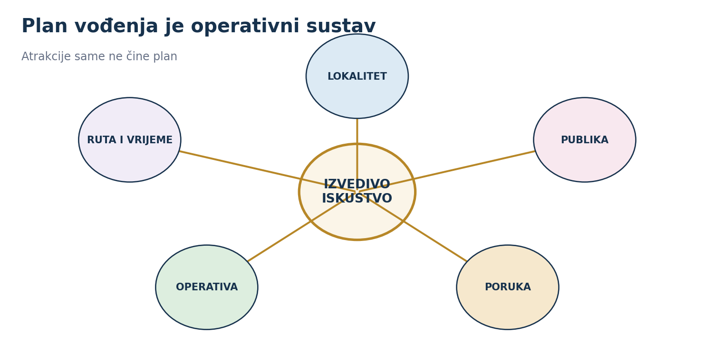
Slika 1. Pet povezanih sastavnica izvedivog plana vođenja.
Izvorna ilustracija za ovaj dokument.
SREDIŠNJA PORUKA Kvalitetan plan istodobno povezuje lokalitet, publiku, poruku, rutu i vrijeme te operativne potvrde. Ako jedna sastavnica nije provjerena, plan još nije spreman za izvedbu.

Obvezni popis Regije I — članak 4.
Regija I obuhvaća 14 zaštićenih cjelina umjetničke, graditeljske, arheološke i/ili povijesne baštine. Nazivi u nastavku prate Program i važeći Pravilnik; tip je radna metodička oznaka.
Županija | Zaštićena cjelina | Radni tip
Bjelovarsko-bilogorska | Bjelovar — graditeljski sklop Katedrale sv. Terezije, crkva sv. Trojice | sakralno / urbano
 | Čazma — crkva sv. Marije Magdalene | sakralno
 | Daruvar — gradska jezgra s dvorcem Janković | urbana cjelina
Brodsko-posavska | Slavonski Brod — Tvrđava Brod | fortifikacijsko
Osječko-baranjska | Aljmaš — Svetište Gospe od Utočišta | sakralno / hodočasničko
 | Đakovo — kompleks katedrale sv. Petra | sakralno
 | Osijek — Tvrđa | fortifikacijsko / urbano
Požeško-slavonska | Kaptol — stari grad Kaptol | fortifikacijsko
 | Požega — crkva sv. Lovre | sakralno
Virovitičko-podravska | Duzluk — manastir s crkvom sv. Nikole | sakralno
 | Orahovica — Ružica grad | fortifikacijsko
 | Virovitica — kompleks franjevačkog samostana s crkvom sv. Roka | sakralno
Vukovarsko-srijemska | Vinkovci — arheološka zona Vinkovci | arheološko
 | Vinkovci — crkva sv. Ilije na Meraji | sakralno
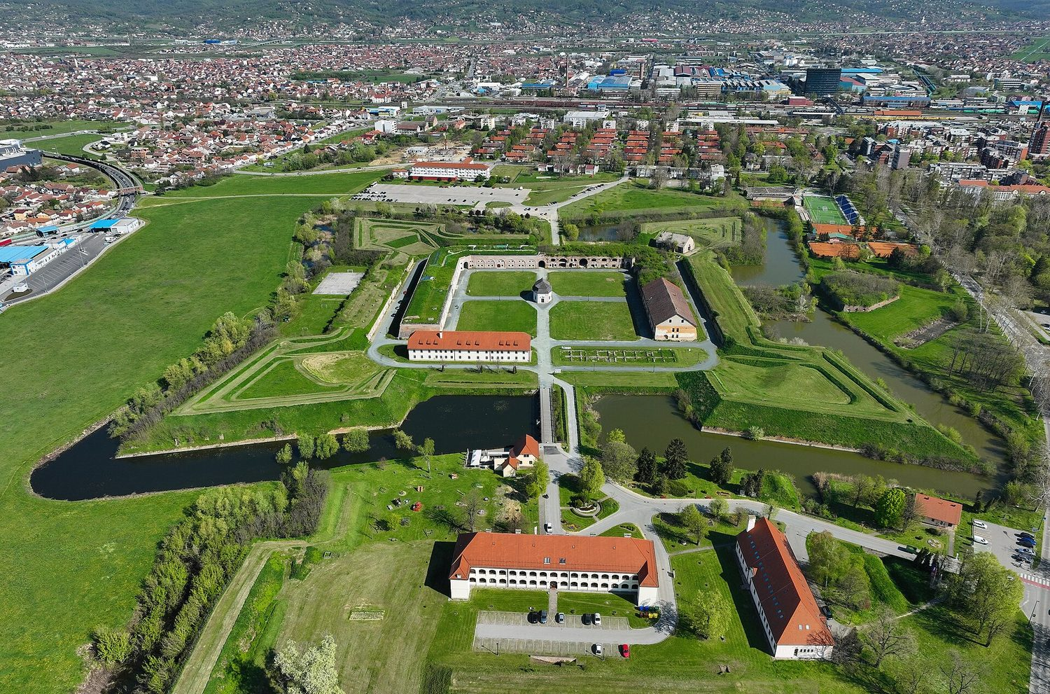
Slika 2. Tvrđava Brod — primjer fortifikacijskoga tipa s popisa iz članka 4.
Foto: Petar Milošević, Wikimedia Commons, CC BY-SA 4.0.
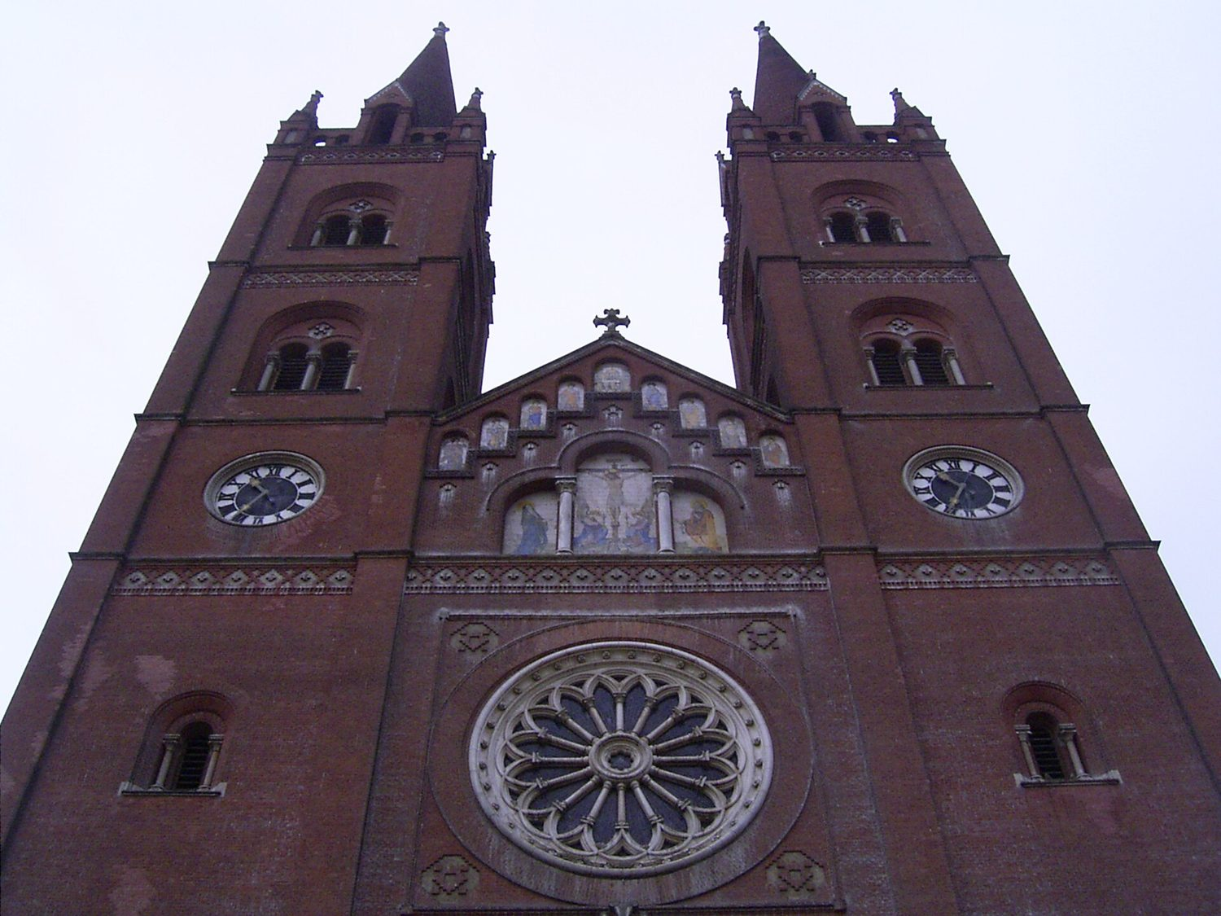
Slika 3. Kompleks katedrale sv. Petra u Đakovu — primjer sakralnoga tipa s istoga popisa.
Foto: Christian Thieltges, Wikimedia Commons, CC BY-SA 3.0.

Obvezni popis Regije I — članak 5.
Regija I obuhvaća 11 stavki popisa vezanih uz Domovinski rat. Neke stavke obuhvaćaju više mjesta. U planu ih se ne smije svesti na jednu simboličku točku bez provjere stvarnog obuhvata, upravitelja i protokola.
Županija | Zaštićena cjelina / skup lokaliteta
Bjelovarsko-bilogorska | Bjelovar — Spomen-područje Barutana
Brodsko-posavska | Okučani — spomen-obilježje hrvatskim braniteljima poginulim u VRO Bljesak »Kocke vedrine«
 | Slavonski Brod — spomenik »Prekinuto djetinjstvo« Slavonski Brod
Osječko-baranjska | Osijek — Spomenik »crvenom Fići« i spomenik »Osijek – Nepokoreni grad«
 | Područja masovnih stradanja i mjesta masovnih grobnica žrtava iz Domovinskog rata: Beli Manastir, Bilje, Betin Dvor, Erdut, Ernestinovo, Antunovac, Farma Orlovnjak, Farma Lovas, Dalj, Ćelije, Daljski Atar – Glogovac
Požeško-slavonska | Pakrac i Lipik — spomen-obilježja na mjestima masovnih grobnica Kusonje, Gavrinica, Pakrački vinogradi, Donji Čaglić i spomen-crkva u Kusonjama
Virovitičko-podravska | Voćin — naselje i crkva Pohođenja Blažene Djevice Marije
Vukovarsko-srijemska | Ilok — stari grad Ilok s utvrdom, hamamom i turskim turbom
 | Vukovar — mjesto posebnog domovinskog pijeteta: Spomen-područje Ovčara, Memorijalno groblje žrtava iz Domovinskog rata, Mjesto sjećanja – Vukovarska bolnica 1991., Središnji križ, Vodotoranj, Spomen-obilježje nestalima, spomenik Blage Zadre – Trpinjska cesta, Memorijalni centar Domovinskog rata, Borovo Commerce i Logor Velepromet
 | Lovas — spomen-park »Minsko polje«
 | Mjesta masovnih grobnica žrtava iz Domovinskog rata u naseljima: Tovarnik, Lovas, Bogdanovci, Bobota, Nuštar, Tompojevci, Tordinci, Stari Jankovci, Ilok i Negoslavci

MEMORIJALNA DISCIPLINA Plan mora navesti svrhu posjeta, provjerene izvore, jezik pijeteta, protokol fotografiranja i polaganja obilježja, mogućnost nenametljivog izlaza te osobu ili ustanovu od koje se traži dopuštenje. Izvedba slijedi i standarde memorijalne interpretacije posebnog poglavlja Programa.
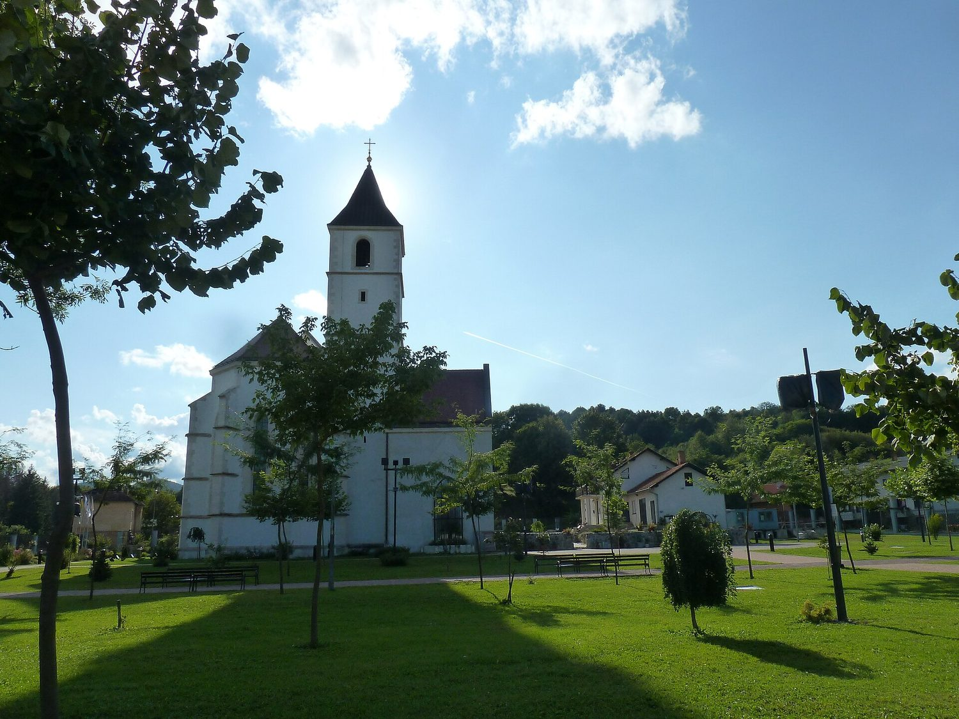
Slika 4. Voćin — crkva Pohođenja Blažene Djevice Marije, stavka popisa iz članka 5.
Foto: Jo45, Wikimedia Commons, CC BY-SA 4.0.

Predloženi klasteri za vježbe
Klaster | Lokaliteti / terenski kontekst | Dominantni tip
Osijek i Baranja | Osijek Tvrđa; Aljmaš; Park prirode Kopački rit; osječki memorijalni lokaliteti | urbano + priroda
Vukovar i Srijem | Vukovar; Ilok, stari grad; Lovas, spomen-park | memorijalno
Đakovo – Slavonski Brod | Đakovo, katedrala; Tvrđava Brod; »Prekinuto djetinjstvo« | sakralno + fortifikacijsko
Požega – Papuk – Orahovica | Kaptol; Požega, sv. Lovre; Park prirode i geopark Papuk; Ružica grad; Voćin | priroda + povijest
Bjelovar – Čazma – Daruvar – Virovitica | Bjelovar; Čazma; Daruvar; Virovitica, franjevački samostan | urbano + sakralno
Vinkovci – zapadni Srijem | Vinkovci, arheološka zona i sv. Ilija; mjesta sjećanja u naseljima | arheološko + memorijalno

VAŽNA RAZLIKA Kopački rit i Papuk u Programu su terenski konteksti za vježbu u zaštićenom području prirode. Oni se ne ubrajaju u 25 lokaliteta Regije I iz članaka 4. i 5. Pravilnika o popisu. Plan mora jasno označiti pravnu osnovu svake postaje.
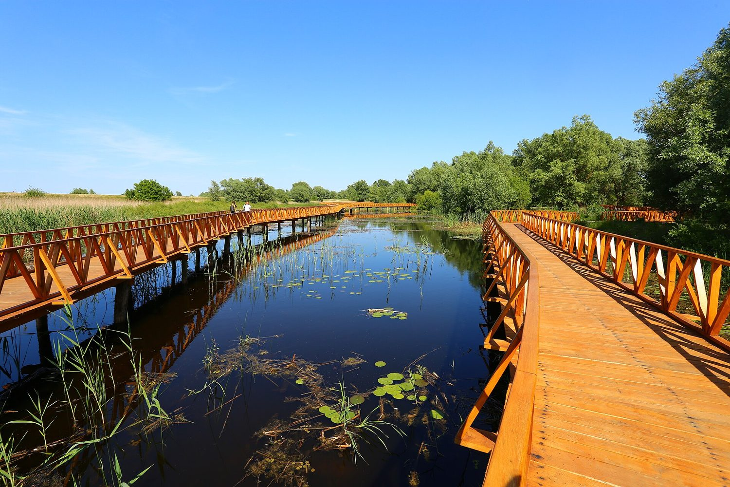
Slika 5. Šetnica u Kopačkom ritu — terenski kontekst zaštićenoga područja prirode, izvan popisa iz članaka 4. i 5.
Foto: Misalalic, Wikimedia Commons, CC BY-SA 4.0.

Tri obvezna konteksta iskustva
☐ urbana cjelina — prostorna orijentacija, prijelazi i suživot s drugim korisnicima prostora
☐ zatvoreni ili sakralni prostor — dopuštenje, kapacitet, tišina, obred, ponašanje i pristupačnost
☐ zaštićeno područje prirode — opći akt javne ustanove, sezonalnost, staza, vremenski uvjeti i kapacitet

R5.1

Analiza popisa i oblikovanje klastera
Satnica | Metoda | Izlazni proizvod
4 sata | radionica · rad s kartom | katalog 25 lokaliteta + dva klastera

Prvi korak nije odabir „najpoznatijih” mjesta, nego usporediv opis svih obveznih lokaliteta. Kandidat prikuplja samo podatke koji utječu na plan: položaj, tip prostora, pristup, sezonalnost, režim, kapacitet, procijenjeno trajanje, servisne točke, moguću publiku i status potvrde.
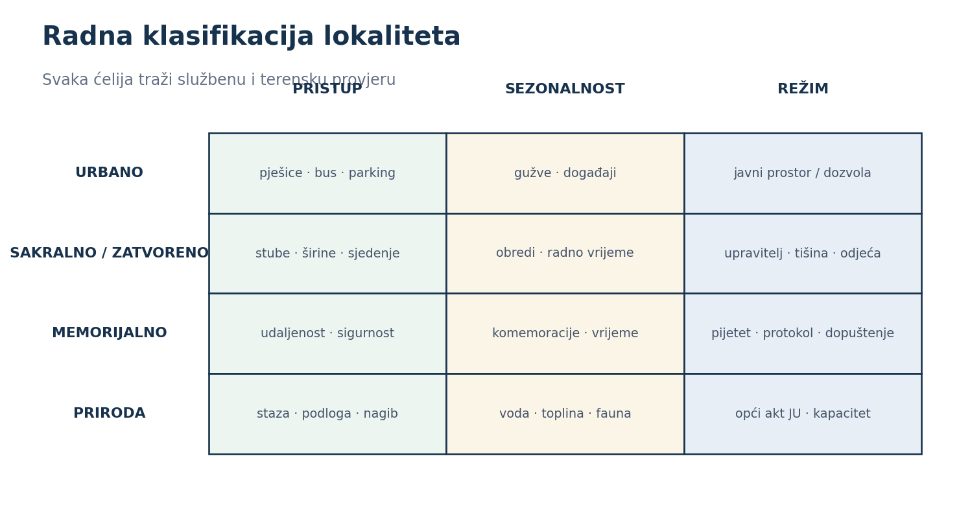
Slika 6. Klasifikacija kao temelj odabira rute i operativnih provjera.
Izvorna ilustracija; metodička matrica.

Minimalni zapis za svaki lokalitet
Identitet | službeni naziv · članak popisa · županija · adresa/koordinate
Tip i tema | urbano / sakralno / arheološko / memorijalno · moguća glavna poruka
Pristup | pješice / vozilo · udaljenost · podloga · nagib · stube · javni prijevoz
Režim | upravitelj · radno vrijeme · dopuštenje · ulaznica · kapacitet · zabrane
Sezonalnost | vremenski uvjeti · gužve · obredi · komemoracije · zatvaranja
Servis | toalet · sjedenje · voda · hlad · parkiranje · hitni izlaz
Dokaz | službeni izvor · kontakt · datum provjere · razina potvrde

Klaster nije geografska blizina pretvorena u popis
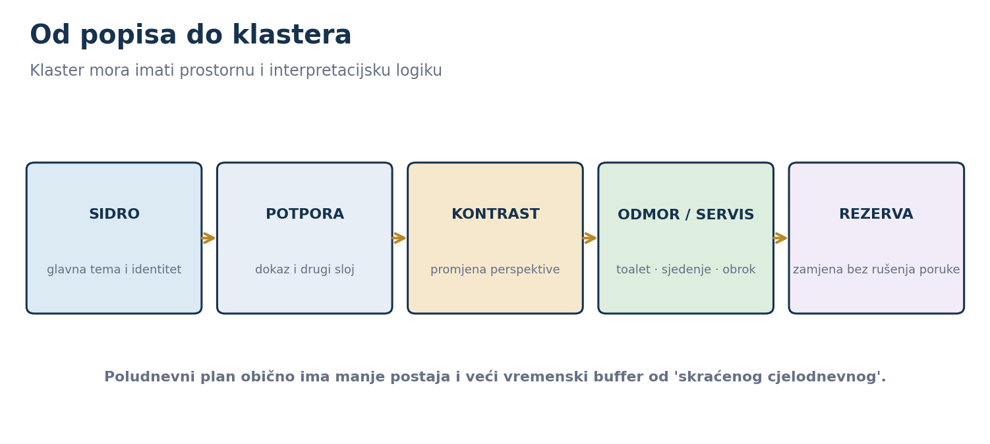
Slika 7. Funkcije postaja unutar koherentnog klastera.
Izvorna ilustracija; metodička shema.
Klaster dobiva jednu rečenicu teme, jednu ciljnu skupinu i jedan vremenski okvir. Svaka postaja ima funkciju. Ako se postaja može ukloniti bez gubitka poruke ili operativne logike, ona je opcionalna, a ne obvezna.
Test klastera | Pitanje za provjeru | Minimalni dokaz
Tematska koherencija | Može li se smisao cijelog obilaska izreći jednom rečenicom? | tema + uloga svake postaje
Prostorna izvedivost | Jesu li prijelazi stvarni, sigurni i vremenski izmjereni? | karta + terenski zapis
Raznolikost | Donose li postaje različite dokaze i iskustva? | sidro + potpora + kontrast
Operativna otpornost | Može li plan preživjeti jedno zatvaranje ili kašnjenje? | rezervna postaja i okidač
Prikladnost publici | Jesu li trajanje, jezik, napor i sadržaj prilagođeni? | profil publike + obrazloženje

VJEŽBA 1 Izradite jedan poludnevni i jedan cjelodnevni klaster. Za svaki navedite sidro, potporu, kontrast, servisnu i rezervnu točku. Obrazložite koje ste lokalitete izostavili i zašto.

R5.2

Plan za zadanu ciljnu skupinu
Satnica | Metoda | Izlazni proizvod
4 sata | projektna vježba | izvediv plan klastera v0.1

Plan počinje briefom: tko dolazi, zašto, kada, u kojem broju, kojim prijevozom, s kojim jezikom i kakvim prethodnim znanjem. Tek nakon toga određuju se glavna poruka, trajanje, redoslijed i razina sadržaja.

Brief prije izrade plana
Publika | Djeca / Opća / Stručna · dobni raspon · jezik · broj osoba
Interes i svrha | što skupina želi razumjeti ili doživjeti; što organizator očekuje
Potrebe | kretanje · vid/sluh · kognitivne/senzoričke potrebe · prehrana · zdravlje
Okvir | datum · početak/završetak · prijevoz · budžet · rezervacije
Ishod | što će sudionik moći objasniti, razlikovati ili povezati na kraju
Granice | što se svjesno ne uključuje zbog vremena, prava, osjetljivosti ili kompetencija

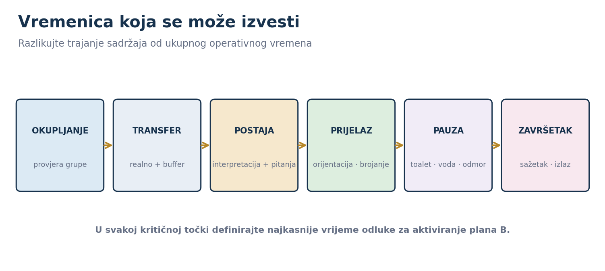
Slika 8. Vremenica s prijelazima, bufferima i odlukom o planu B.
Izvorna ilustracija; operativna shema.

Ruta, susret i vremenska disciplina
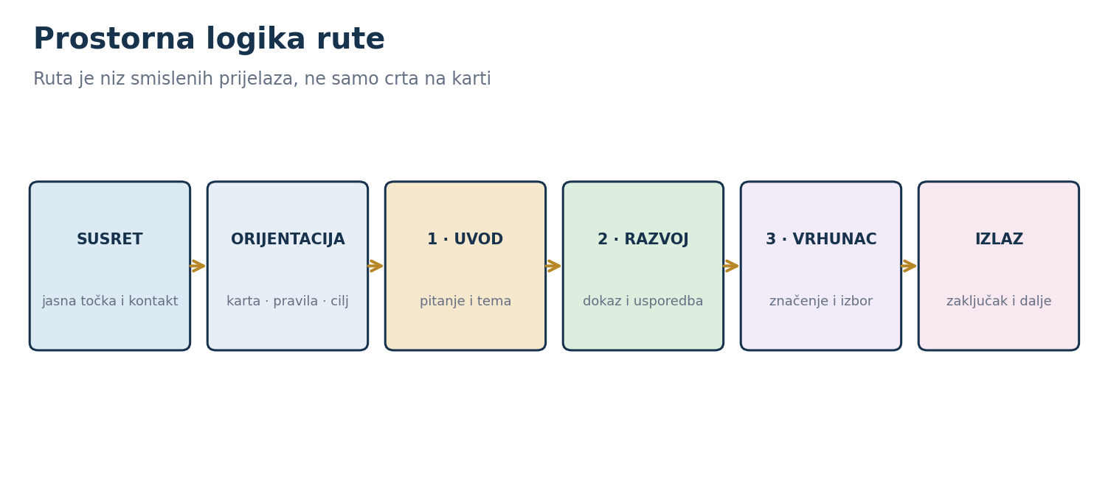
Slika 9. Prostorna i dramaturška logika rute.
Izvorna ilustracija; metodička shema.
Stavka | Plan mora navesti | Dokaz spremnosti
Mjesto okupljanja | preciznu točku, fotografiju/orijentir, vrijeme, kontakt i što učiniti kod kašnjenja | testirana lokacija + poruka za sudionike
Prijelazi | udaljenost, podlogu, nagib/stube, trajanje, točke čekanja i alternativu | terenski izmjereno vrijeme
Postaje | poruku, trajanje, položaj skupine, vizuru, smetnje i način uključivanja | scenarij + skica položaja
Pauze | toalet, sjedenje, vodu, hranu, tišinu i vremensku rezervu | potvrđen servis
Završetak | mjesto, vrijeme, povratak/izlaz, sažetak i sljedeći korak | usklađeno s prijevozom

OPERATIVNO PRAVILO Vrijeme sadržaja nije ukupno vrijeme postaje. Dodajte okupljanje, pozicioniranje, pitanja, fotografiranje, prijelaz, brojanje i realan buffer. Plan koji funkcionira samo kada je sve idealno nije izvediv plan.
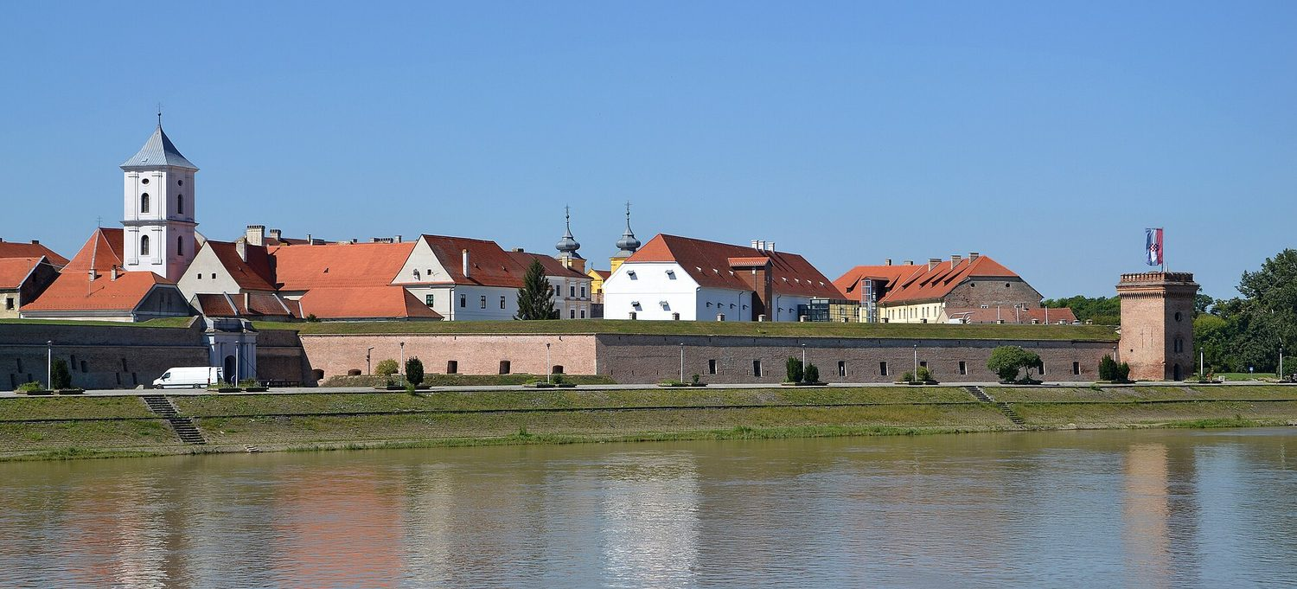
Slika 10. Osječka Tvrđa s druge obale Drave — vizura koja olakšava orijentaciju skupine na prvoj postaji.
Foto: Pudelek, Wikimedia Commons, CC BY-SA 4.0.

Ulaznice, dopuštenja i potvrde
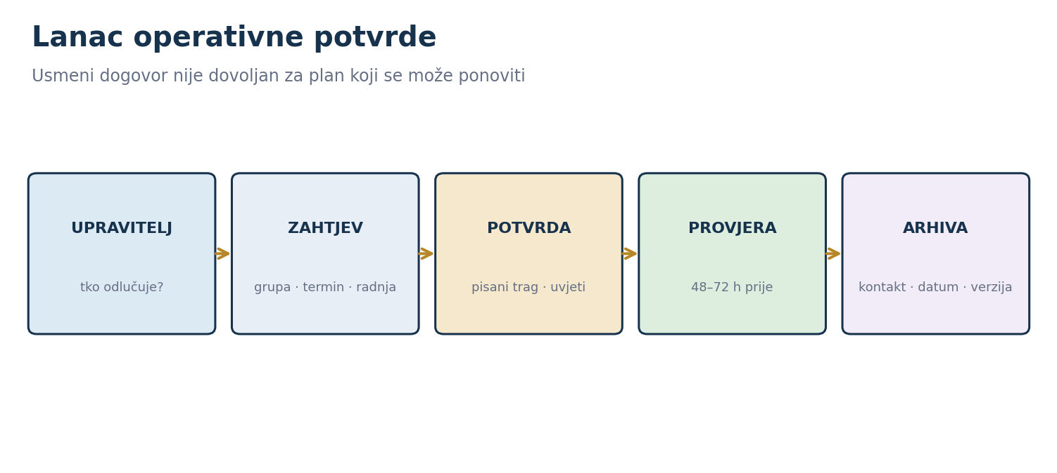
Slika 11. Sljediv lanac od upravitelja do arhivirane potvrde.
Izvorna ilustracija; operativna shema.
Upravitelj | pravni naziv · kontakt osobe · telefon/e-pošta · službeni kanal
Zahtjev | datum i sat · broj i profil gostiju · jezik · vodič · planirana aktivnost
Uvjeti | cijena · način plaćanja · kapacitet · oprema · fotografiranje · odjeća · ponašanje
Pristupačnost | ruta bez prepreka · pomagalo · pristupačan toalet · mjesto odmora · pratnja
Potvrda | broj rezervacije / pisana suglasnost · datum · tko je potvrdio
Ponovna provjera | rok 48–72 sata ili prema uvjetima upravitelja · promjene · plan B

ČLANAK 6. U parkovima se postupa prema općim aktima javne ustanove. U muzejskim, galerijskim, crkvenim, samostanskim, etnografskim i drugim prostorima vođenje je moguće samo uz dopuštenje upravitelja. Kanonski dokument zato ne fiksira cijene i termine, nego fiksira obvezu provjere.
VJEŽBA 2 Za jedan klaster izradite plan v0.1 za zadanu publiku. Priložite kartu, vremenicu, tablicu ulaznica i dopuštenja, mjesto susreta, plan B i najmanje dvije pisane ili službeno zabilježene provjere.

R5.3

Prilagodba trima profilima skupine
Satnica | Metoda | Izlazni proizvod
4 sata | projektna vježba | tri obrazložene verzije istog plana

Platforma koristi tri jasna izbora vrste publike: Djeca, Opća i Stručna. Oni nisu stereotipi, nego početni profili. Unutar svakog profila posebno se prikupljaju dob, interes, razina obrazovanja, jezik i individualne potrebe.
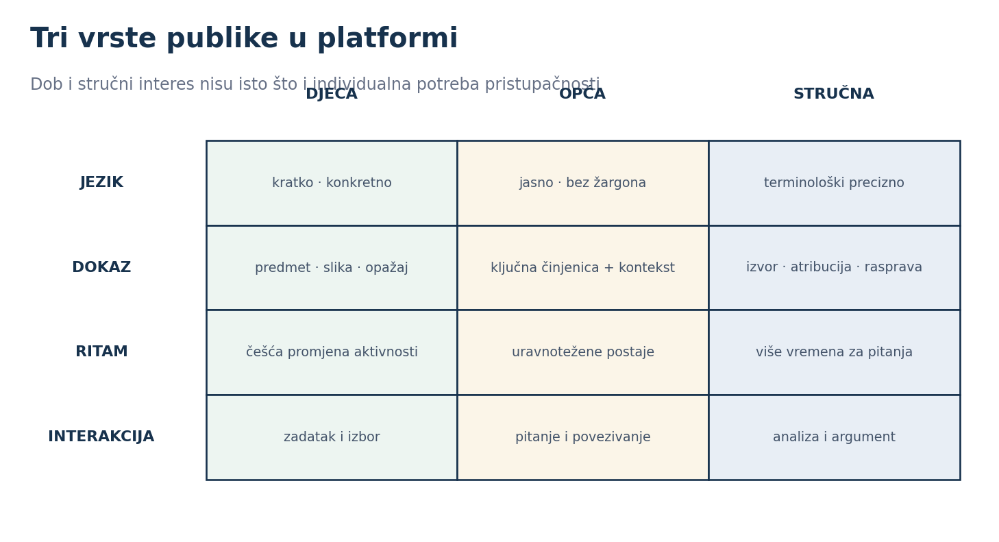
Slika 12. Polazišne prilagodbe za tri vrste publike.
Izvorna ilustracija; didaktička matrica.
Element plana | Djeca | Opća | Stručna
Glavna poruka | jedna konkretna ideja vezana uz opažaj | jedna jasna teza i regionalni kontekst | precizna teza s disciplinarnim pitanjem
Postaja | kraća, promjena aktivnosti, siguran zadatak | uravnotežen opis, pitanje i povezivanje | više dokaza, atribucija i vrijeme za raspravu
Rječnik | kratke rečenice; novi pojam uz predmet/sliku | stručni pojam objašnjen u kontekstu | terminologija struke bez nepotrebnog pojednostavljenja
Ritam | češće pauze i izmjena govora/kretanja | standardni ritam uz praćenje skupine | manje postaja ili dulje zadržavanje na dokazima
Provjera ishoda | pokaži, odaberi, složi ili ispričaj | objasni vezu ili usporedi | argumentiraj, vrednuj izvor ili predloži alternativu

Pristupačnost nije četvrta vrsta publike
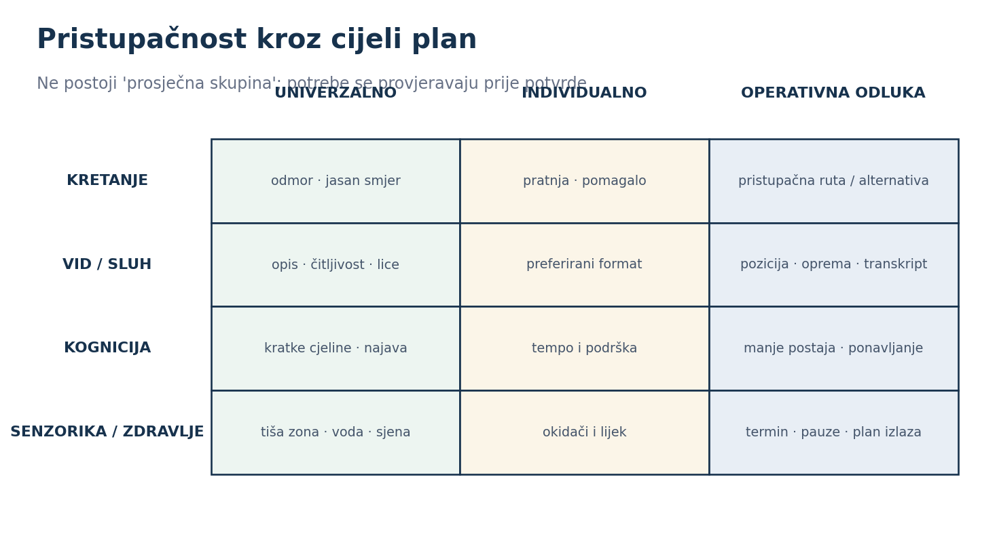
Slika 13. Univerzalne i individualne prilagodbe prevode se u operativnu odluku.
Izvorna ilustracija; matrica pristupačnosti.
Posebna potreba ne pretpostavlja se prema izgledu, dobi ili dijagnozi. Prije potvrde plana organizatoru se postavlja funkcionalno pitanje: što osobi treba da može pristupiti, pratiti, sudjelovati, odmoriti se i sigurno napustiti program?
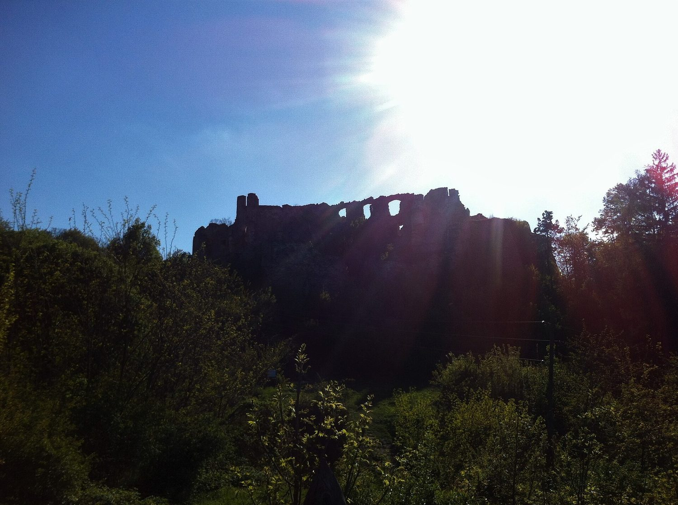
Slika 14. Ružica grad — pristup uzbrdo i po neravnoj podlozi mora se izmjeriti i opisati prije potvrde plana.
Foto: 1vilenjak, Wikimedia Commons, CC BY-SA 4.0.
Promjena | Mora biti obrazložena | Primjer obrazloženja
izostavljena postaja | prepreka, osjetljivost, trajanje ili preopterećenje | ruta ima stube bez potvrđene alternative; ista poruka prenosi se na pristupačnoj postaji
promijenjen redoslijed | energija, svjetlo, gužva, obred ili prijevoz | tiša sakralna postaja pomaknuta je prije najavljenog obreda
promijenjen medij | vid, sluh, kognicija, jezik ili senzorički uvjet | uz vizual dodani su jasan usmeni opis i taktilna replika uz dopuštenje
promijenjeno trajanje | ritam učenja, odmor ili stručno produbljivanje | stručna skupina dobiva manje postaja, ali dulji rad s izvorom

VJEŽBA 3 Isti plan prilagodite za Djecu, Opću i Stručnu publiku. Zatim u svakoj verziji unesite najmanje dvije individualne potrebe. Svaku promjenu povežite s konkretnim podatkom o publici i očuvanim ishodom.

R5.4

Interpretacijski scenarij za tri postaje
Satnica | Metoda | Izlazni proizvod
4 sata | projektna vježba | scenarij s porukom i vremenom

Scenarij nije tekst za čitanje. On je plan interakcije na točnoj točki u prostoru: gdje skupina stoji, što vidi, koje se pitanje postavlja, koja činjenica ili izvor podupire poruku, koliko sve traje i kako se prelazi dalje.
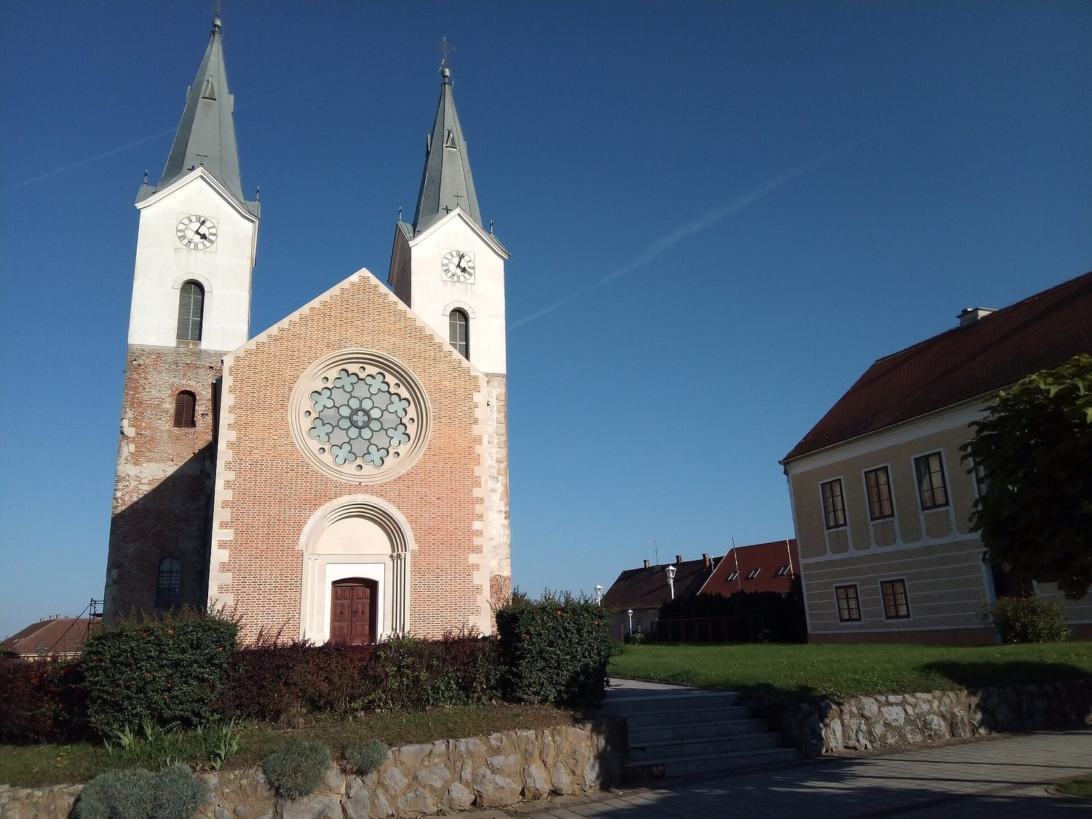
Slika 15. Crkva sv. Marije Magdalene u Čazmi — postaja u zatvorenom prostoru traži dopuštenje, kapacitet i protokol ponašanja.
Foto: Pezonada, Wikimedia Commons, CC BY-SA 4.0.
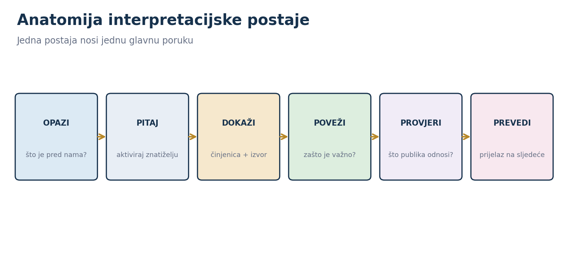
Slika 16. Šest funkcija dobro oblikovane interpretacijske postaje.
Izvorna ilustracija; interpretacijska shema.

Kartica jedne postaje
Identitet | naziv postaje · lokacija · redni broj · planirano trajanje
Položaj | gdje stoje vodič i skupina · vizura · sunce/vjetar · prolaz drugih korisnika
Poruka | jedna potpuna rečenica: što ova postaja pomaže razumjeti
Opažaj i pitanje | što gosti prvo promatraju · otvoreno pitanje bez pogađanja trivije
Dokaz | ključna činjenica · izvor · predmet/prostor/slika · ograda ako je potrebno
Uključivanje | zadatak, izbor, usporedba, tišina ili razgovor prilagođen publici
Tranzicija | rečenica koja povezuje ovu i sljedeću postaju
Alternativa | što se čini ako postaja nije dostupna ili uvjeti nisu primjereni

Tri postaje čine jednu dramaturšku cjelinu
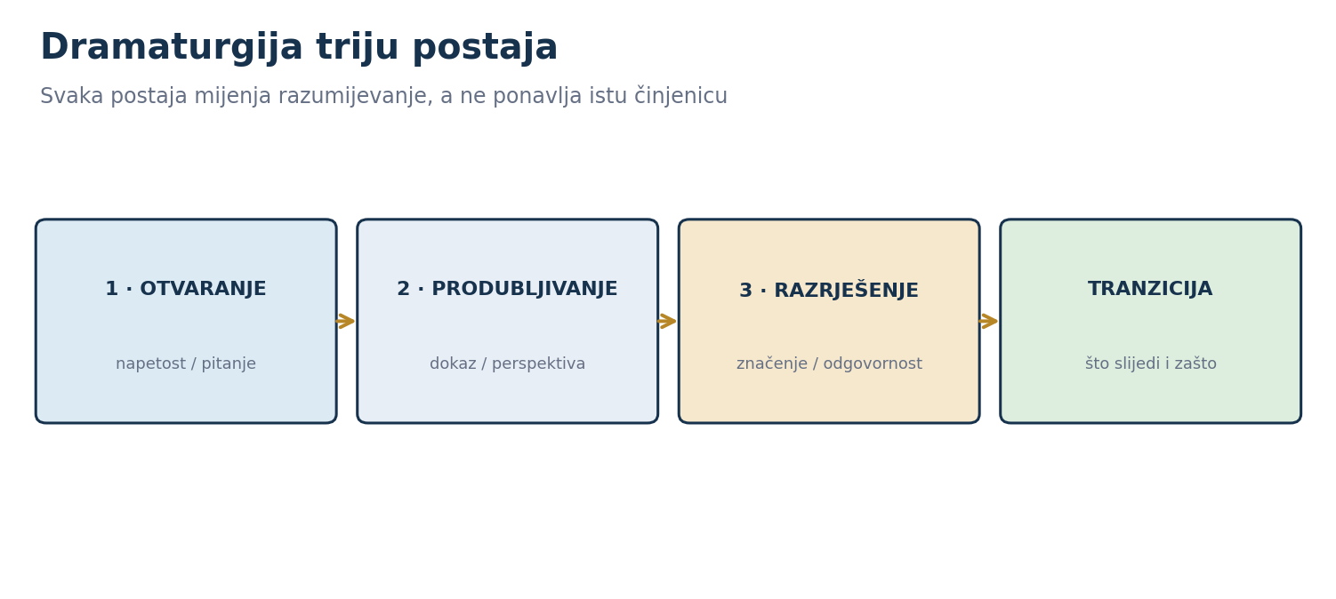
Slika 17. Funkcije triju postaja i zaključne tranzicije.
Izvorna ilustracija; dramaturška shema.
Postaja | Dramaturška funkcija | Kontrolno pitanje
1 · Otvaranje | uspostavlja odnos s mjestom, aktivira pitanje i daje razlog za nastavak | Zašto bi publika sada htjela znati više?
2 · Produbljivanje | donosi dokaz, drugi sloj ili perspektivu koja mijenja početno razumijevanje | Što se sada može objasniti preciznije?
3 · Razrješenje | povezuje mjesto, ljude i značenje; ostavlja odgovornost ili mogućnost djelovanja | Što publika odnosi i kako to može provjeriti?
Tranzicija | otvara sljedeći prostorni ili tematski korak | Je li jasno kamo i zašto idemo dalje?

VREMENSKA PROVJERA Za svaku postaju odvojeno planirajte govor, opažanje/interakciju, pitanja i prijelaz. Ako scenarij od osam minuta ima osam minuta teksta, nije izvediv.
VJEŽBA 4 Za tri postaje napišite poruku, položaj skupine, opažaj, pitanje, ključni dokaz s izvorom, način uključivanja, trajanje i tranziciju. Izvedite probu s mjeračem vremena i skratite najmanje jednu dionicu.

R5.5

Prezentacija, evaluacija i revizija
Satnica | Metoda | Izlazni proizvod
4 sata | izlaganje · vršnjačka evaluacija | revidirani plan v0.9

Kandidat prezentira odluke, a ne čita dokument. Vršnjaci provjeravaju sljedivost: odgovara li ruta publici i temi, jesu li vremena izmjerena, postoje li dopuštenja, je li plan B stvarno dostupan i može li druga osoba razumjeti što treba učiniti.
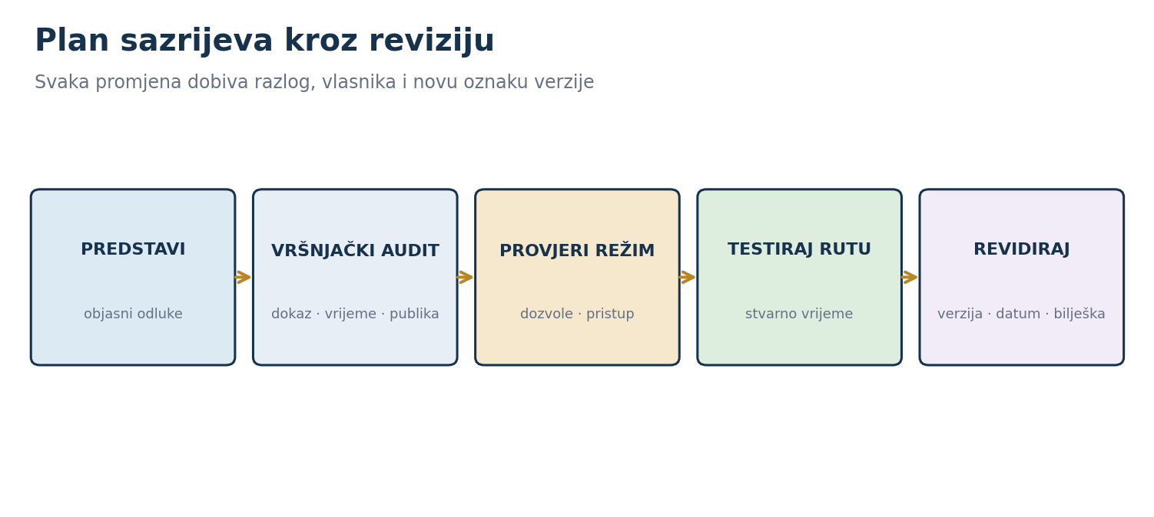
Slika 18. Ciklus stručne provjere i verzioniranja plana.
Izvorna ilustracija; revizijska shema.

Protokol prezentacije od 12 minuta
Vrijeme | Sadržaj | Dokaz na zaslonu / u prilogu
0:00–1:30 | publika, svrha, ishod i glavna poruka | brief publike
1:30–4:00 | klaster, ruta i uloga postaja | karta
4:00–6:30 | vremenica, prijelazi, pauze i buffer | operativna tablica
6:30–8:30 | tri ključne prilagodbe publici i pristupačnosti | usporedna matrica
8:30–10:30 | dopuštenja, režimi, rizici i plan B | registar potvrda
10:30–12:00 | što još nije potvrđeno i sljedeća revizija | lista otvorenih stavki

Plan B i upravljanje verzijama
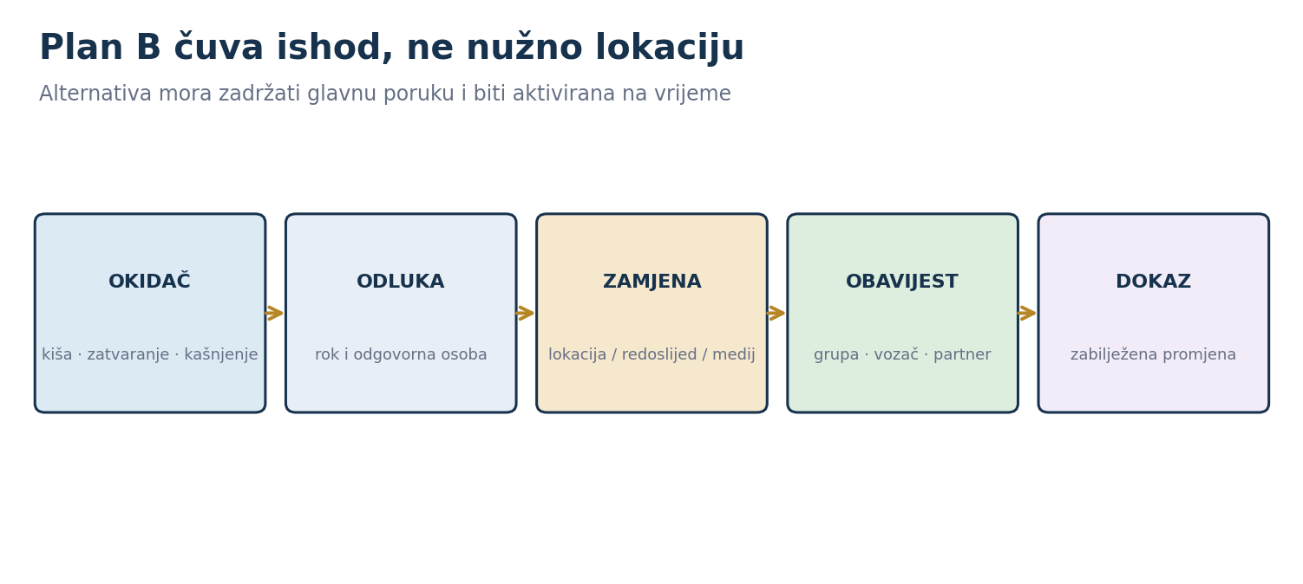
Slika 19. Plan B kao očuvanje ishoda uz promjenu operativnog rješenja.
Izvorna ilustracija; operativna shema.
Okidač | Primarna odluka | Alternativa koja čuva ishod | Rok odluke
zatvoren interijer | ne ulaziti bez dopuštenja | vanjska postaja / prethodno odobren digitalni ili tiskani materijal | prije polaska ili prema potvrdi upravitelja
kašnjenje prijevoza | ne skraćivati sve postaje jednako | ukloniti unaprijed označenu opcionalnu postaju | na kontrolnoj točki vremenice
neprikladni vremenski uvjeti | zaustaviti ili preusmjeriti prema službenim uputama | sigurna zatvorena točka ili drugi termin | prije ulaska / čim nastupi okidač
komemoracija ili obred | ne ometati korisnike i protokol | promjena redoslijeda, tiha postaja ili drugi lokalitet | 48–72 h i neposredno prije

Zapis promjene
Verzija i datum | npr. v0.7 · 28. 8. 2026.
Promjena | što je dodano, uklonjeno ili premješteno
Razlog | podatak o publici · terenski test · uvjet upravitelja · vršnjački audit
Odgovorna osoba | tko potvrđuje promjenu i tko je provodi
Povezani dokaz | poveznica, e-pošta, karta, fotografija, zapis mjerenja
Sljedeća provjera | što još treba potvrditi, tko i do kada

VJEŽBA 5 Predstavite plan, provedite vršnjački audit, provjerite režime posjećivanja i dopuštenja te izradite novu verziju. U bilješci revizije navedite najmanje pet promjena i dokaz za svaku.

Kanonski predložak završnoga plana
IZLAZNI ZADATAK R5 Radna verzija završnoga rada posebnog dijela: plan turističkog vođenja na odabranoj destinaciji koji uključuje zaštićene cjeline Regije I.
- Naslov, verzija, autor, datum i status odobrenja.
- Sažetak: publika, destinacija/klaster, trajanje, glavna poruka i očekivani ishod.
- Pravna osnova: koji su lokaliteti iz članka 4. i/ili 5.; koji su dodatni terenski konteksti.
- Brief publike: Djeca / Opća / Stručna; broj, jezik, interes, obrazovanje i individualne potrebe.
- Karta klastera i prostorna logika rute; mjesto susreta i završetka.
- Vremenica: transferi, postaje, prijelazi, pauze, bufferi i kontrolne točke.
- Interpretacijski scenarij za najmanje tri postaje.
- Pristupačnost: prepreke, potvrđene prilagodbe i ekvivalentne alternative.
- Operativni registar: ulaznice, dopuštenja, kontakti, kapaciteti, fotografiranje i ponašanje.
- Plan B: okidači, rok odluke, odgovorna osoba, zamjena i način obavještavanja.
- Izvori i dokazni prilozi: službeni izvori, kontakti, potvrde, terensko mjerenje i datum provjere.
- Revizijski zapis: povratne informacije, izmjene, otvorene stavke i sljedeća provjera.
PRAVILO SLJEDIVOSTI Svaka tvrdnja ima izvor; svaka operativna odluka ima potvrdu; svaka prilagodba ima razlog; svaka alternativa čuva ishod; svaka promjena ima verziju.

Operativna vremenica — predložak
Od–do | Dionica / mjesto | Sadržaj i funkcija | Kretanje / položaj | Potvrda / plan B
__:__–__:__ | Okupljanje | orijentacija · pravila · ishod | točka susreta · pristup | kontakt · kašnjenje
__:__–__:__ | Transfer / prijelaz | tranzicija | udaljenost · podloga | buffer · alternativa
__:__–__:__ | Postaja 1 | otvaranje · opažaj · pitanje | vizura · položaj | režim · zamjena
__:__–__:__ | Postaja 2 | produbljivanje · dokaz | pristup · kapacitet | dopuštenje
__:__–__:__ | Pauza | odmor · toalet · voda | servisna točka | rezervni servis
__:__–__:__ | Postaja 3 | razrješenje · značenje | tišina · fotografiranje | protokol
__:__–__:__ | Završetak | sažetak · provjera ishoda | izlaz · prijevoz | kontakt · nastavak

Brza provjera prije slanja plana
☐ svi lokaliteti imaju točan službeni naziv i pravnu kategoriju
☐ publika i individualne potrebe potvrđene su s organizatorom
☐ ruta je testirana u usporedivim uvjetima, a prijelazi su izmjereni
☐ dozvole, ulaznice, kapaciteti i kontakt osobe imaju datum provjere
☐ vremenica sadrži pauze, pitanja, prijelaze i buffer, ne samo govor
☐ plan B ima jasan okidač, rok odluke i odgovornu osobu
☐ osjetljive i memorijalne postaje imaju protokol pijeteta i izlaza
☐ izvori, potvrde i bilješke revizije priloženi su uz točnu verziju plana

Vrednovanje R5
Program predviđa situacijsko pitanje za ishod e), ukupno 5 bodova, s pragom 2,5. Sljedeća rubrika služi nastavi i pripremi; konačni način bodovanja potvrđuje visoko učilište i ispitna komisija.
Kriterij | 0 bodova | 0,5 boda | 1 bod
Publika i ishod | publika nije određena | profil je naveden bez posljedica za plan | profil, potrebe i ishod upravljaju odlukama
Klaster i ruta | popis bez logike | djelomično izvediva ruta | koherentan, testiran klaster s jasnim funkcijama
Vremenica i operativa | nedostaju vremena/potvrde | postoje procjene bez potpune provjere | realna vremena, dopuštenja, servis i kontakti
Interpretacija i prilagodba | samo činjenice | poruka postoji, prilagodbe su opće | tri postaje i obrazložene prilagodbe publici
Plan B i revizija | nema alternative | alternativa je neodređena | okidač, alternativa, odgovornost i zapis revizije

Primjeri situacijskih pitanja
- Za Opću publiku od 30 osoba osmislite poludnevni plan Osijek – Aljmaš. Jedan interijer nije potvrđen, a polazak autobusa ne može kasniti. Obrazložite rutu, vremenicu, poruku, dopuštenja i plan B.
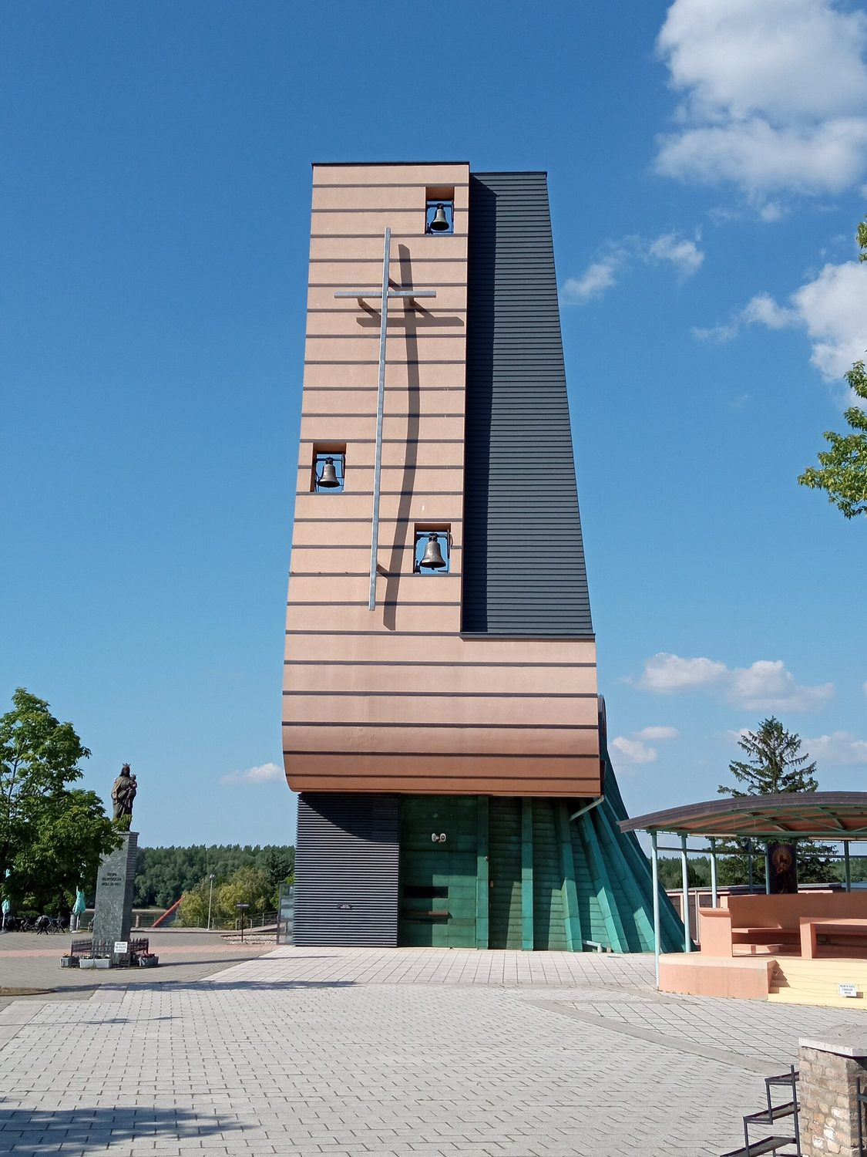
Slika 20. Svetište u Aljmašu — završna postaja u primjeru poludnevnoga plana Osijek – Aljmaš.
Foto: MaGa, Wikimedia Commons, CC BY 4.0.
- Prilagodite isti klaster za Djecu i Stručnu publiku. Navedite najmanje četiri konkretne promjene i za svaku objasnite koji podatak o publici je uzrok promjene.
- U planu Vukovar – Ilok jedna osoba ne želi sudjelovati na memorijalnoj postaji, a druga ima potrebu za češćim odmorom. Kako čuvate ishod, dostojanstvo, autonomiju i vremenicu?
- Za klaster Požega – Papuk – Orahovica sastavite tri postaje i objasnite kako razlikujete lokalitete iz pravnog popisa od dodatnog prirodnog terenskog konteksta.

Vršnjački audit — obrazac
Područje | Pitanje recenzenta | Nalaz / dokaz | Obvezna izmjena
Pravna točnost | Jesu li lokaliteti i režimi ispravno označeni?
Publika | Vide li se potrebe publike u konkretnim odlukama?
Tema | Doprinosi li svaka postaja jednoj glavnoj poruci?
Ruta | Je li redoslijed prostorno i dramaturški logičan?
Vrijeme | Jesu li prijelazi, pitanja, pauze i buffer realni?
Pristupačnost | Postoje li potvrđene prilagodbe i ekvivalentne alternative?
Dopuštenja | Postoji li pisani trag, datum i ponovna provjera?
Plan B | Ima li jasan okidač, rok, odgovornu osobu i obavijest?
Izvori | Može li druga osoba provjeriti sve ključne tvrdnje?
Verzija | Jesu li promjene i otvorene stavke evidentirane?

ETIČKO PRAVILO RECENZIJE Recenzent kritizira plan i dokaz, ne osobu. Nalaz mora biti konkretan, provjerljiv i povezan s izvedbom ili ishodom. Kandidat može odbiti prijedlog, ali mora obrazložiti odluku.

Izvori i pravilo ažuriranja
Temeljni pravni izvori provjereni su 30. kolovoza 2026. Službene stranice upravitelja i lokalnih ustanova služe za operativne podatke; zato se bilježi datum pristupa i ne prepisuju se promjenjive cijene ili termini u kanonski tekst.
- Narodne novine, Pravilnik o stručnom ispitu za turističke vodiče, NN 53/2026, br. 668: https://narodne-novine.nn.hr/clanci/sluzbeni/2026_05_53_668.html
- Narodne novine, Pravilnik o popisu zaštićenih cjelina (lokaliteta), NN 53/2026, br. 669: https://narodne-novine.nn.hr/clanci/sluzbeni/2026_05_53_669.html
- Program seminara posebnog dijela po regijama, radni dokument projekta: tablice R5, popisa Regije I i predloženih klastera.
- Javne ustanove i upravitelji lokaliteta: službeni opći akti, pravila posjećivanja, radno vrijeme, dopuštenja, kapaciteti i pristupačnost — provjeriti za svaki plan.
- Park prirode Kopački rit i Park prirode Papuk: službene stranice i izravna potvrda javne ustanove prije terenske izvedbe.
- Hrvatski memorijalno-dokumentacijski centar Domovinskog rata, Hrvatski institut za povijest, nadležne memorijalne ustanove i upravitelji: sadržajna i protokolarna provjera memorijalnih postaja.

Hijerarhija dokaza
Razina | Primjer | Kako se koristi
A · normativno | Narodne novine, službeni opći akt | određuje pravni okvir i režim
B · upraviteljsko | službena stranica, pisana potvrda, rezervacija | potvrđuje uvjete konkretnog posjeta
C · stručno | muzej, arhiv, konzervatorska ili znanstvena ustanova | podupire sadržaj i atribuciju
D · terensko | mjerenje vremena, fotografija prepreke, bilješka rute | provjerava izvedivost; ne zamjenjuje dopuštenje
E · iskustveno | iskustvo vodiča ili korisnika uz kontekst | otkriva problem; ne generalizira bez dodatnog dokaza

Popis ilustracija i prava uporabe
Dokument sadrži dvije vrste ilustracija. Dvanaest shema izrađeno je izvorno za ovaj kanonski tekst; one su metodičke i operativne sheme, a ne karte, nacrti ni prikazi stvarnih ruta. Osam fotografija preuzeto je s Wikimedia Commonsa pod licencijama CC BY ili CC BY-SA i prikazuje lokalitete s obveznih popisa iz članaka 4. i 5. te terenski kontekst zaštićenoga područja prirode. Fotografija služi kao vizualni podsjetnik na lokalitet; ona ne dokazuje režim posjećivanja, kapacitet ni dostupnost, koji se za svaki plan provjeravaju kod upravitelja. Ilustracije su numerirane redoslijedom pojavljivanja.
Br. | Naziv | Status prava | Revizija
1 | Sastavnice izvedivog plana | Izvorna shema; v0.9.1 | provjeriti prije v1.0
2 | Tvrđava Brod | Petar Milošević / Wikimedia Commons / CC BY-SA 4.0 | licencija provjerena
3 | Katedrala sv. Petra, Đakovo | Christian Thieltges / Wikimedia Commons / CC BY-SA 3.0 | licencija provjerena
4 | Crkva Pohođenja BDM, Voćin | Jo45 / Wikimedia Commons / CC BY-SA 4.0 | licencija provjerena
5 | Šetnica u Kopačkom ritu | Misalalic / Wikimedia Commons / CC BY-SA 4.0 | licencija provjerena
6 | Klasifikacija lokaliteta | Izvorna shema; v0.9.1 | provjeriti prije v1.0
7 | Funkcije postaja u klasteru | Izvorna shema; v0.9.1 | provjeriti prije v1.0
8 | Vremenica s bufferima | Izvorna shema; v0.9.1 | provjeriti prije v1.0
9 | Logika rute | Izvorna shema; v0.9.1 | provjeriti prije v1.0
10 | Osječka Tvrđa s obale Drave | Pudelek / Wikimedia Commons / CC BY-SA 4.0 | licencija provjerena
11 | Lanac dopuštenja i potvrda | Izvorna shema; v0.9.1 | provjeriti prije v1.0
12 | Prilagodbe trima vrstama publike | Izvorna shema; v0.9.1 | provjeriti prije v1.0
13 | Matrica pristupačnosti | Izvorna shema; v0.9.1 | provjeriti prije v1.0
14 | Ružica grad | 1vilenjak / Wikimedia Commons / CC BY-SA 4.0 | licencija provjerena
15 | Crkva sv. Marije Magdalene, Čazma | Pezonada / Wikimedia Commons / CC BY-SA 4.0 | licencija provjerena
16 | Funkcije interpretacijske postaje | Izvorna shema; v0.9.1 | provjeriti prije v1.0
17 | Tri postaje kao cjelina | Izvorna shema; v0.9.1 | provjeriti prije v1.0
18 | Ciklus provjere i verzioniranja | Izvorna shema; v0.9.1 | provjeriti prije v1.0
19 | Plan B | Izvorna shema; v0.9.1 | provjeriti prije v1.0
20 | Svetište u Aljmašu | MaGa / Wikimedia Commons / CC BY 4.0 | licencija provjerena

Trajne poveznice na izvore fotografija
Svih osam fotografija preuzeto je s Wikimedia Commonsa 30. kolovoza 2026. Poveznica je trajni identifikator datoteke; na njoj se nalaze puni podaci o autoru, licenciji i povijesti datoteke. Kod licencija CC BY i CC BY-SA obvezno je navesti autora, naziv licencije i poveznicu na njezin tekst, a kod CC BY-SA izvedeni se materijal dijeli pod istim uvjetima. Sheme (br. 1, 6, 7, 8, 9, 11, 12, 13, 16, 17, 18 i 19) izrađene su za ovaj dokument i nemaju vanjski izvor.
Br. | Ilustracija i trajna poveznica
2 | Tvrđava Brod — https://commons.wikimedia.org/wiki/File:Tvr%C4%91ava_Brod_%28Brod_Fortress%2C_Slavonski_Brod%2C_Croatia%29.jpg
3 | Katedrala sv. Petra, Đakovo — https://commons.wikimedia.org/wiki/File:Front_Cathedral_Dakovo.JPG
4 | Crkva Pohođenja BDM, Voćin — https://commons.wikimedia.org/wiki/File:Kirche_in_Vo%C4%87in_2.jpg
5 | Šetnica u Kopačkom ritu — https://commons.wikimedia.org/wiki/File:Kopa%C4%8Dki_rit_wooden_trail.JPG
10 | Osječka Tvrđa s obale Drave — https://commons.wikimedia.org/wiki/File:Tvr%C4%91a%2C_Osijek_01.jpg
14 | Ružica grad — https://commons.wikimedia.org/wiki/File:Grad_Ru%C5%BEica%2C_Orahovica%2C_Z-375.jpg
15 | Crkva sv. Marije Magdalene, Čazma — https://commons.wikimedia.org/wiki/File:CRKVA_SV.MARIJE_MAGDALENE-%C4%8CAZMA.jpg
20 | Svetište u Aljmašu — https://commons.wikimedia.org/wiki/File:Svetiste_Aljmas_01.jpg

Revizijska matrica v0.9 → v1.0
Audit | Obvezna provjera | Nositelj | Status
Pravni | usklađenost s NN 53/2026 i budućim izmjenama | pravnik / nositelj programa | ☐
Metodički | ishod, 5 × 4 sata, zadaci i dokazna mapa | stručnjak za interpretaciju | ☐
Regionalni | 25 lokaliteta i šest klastera; točnost naziva | regionalni stručnjaci | ☐
Operativni | test rute, vremena, transferi, kontakti, plan B | vodič / agencija | ☐
Memorijalni | izvori, pijetet, protokol, nenametljiv izlaz | nadležna ustanova / stručnjak | ☐
Pristupačnost | format, ruta, mediji i individualne prilagodbe | stručnjak + korisničko testiranje | ☐
Jezični | hrvatski standard, terminologija i razumljivost | lektor | ☐
Digitalni | čitljivost, alt-tekst, tipografija, obrasci i izvoz; kod fotografija autor, licencija i trajna poveznica | UX/a11y audit | ☐
Terenski pilot | najmanje jedan klaster s tri vrste publike | voditelj programa | ☐

KRITERIJ OBJAVE Dokument se označava v1.0 tek kada su svi auditi zatvoreni, otvorene stavke imaju vlasnika i rok, a terenski pilot potvrdi da ruta, vremenica, pristupačnost i operativne potvrde funkcioniraju u praksi.

Završna kanonska kartica R5
Element | Kanonski odgovor
Svrha | Pretvoriti regionalno znanje u provjerljiv, izvediv i publici prilagođen plan vođenja.
Ishod | Plan za različite vrste turista na zaštićenim cjelinama Regije I, zasebno za tu regiju.
Satnica | 20 sati vježbi: pet cjelina po četiri sata.
Pravni obuhvat | 25 lokaliteta: 14 iz članka 4. i 11 iz članka 5. Pravilnika o popisu.
Vrste publike | Djeca · Opća · Stručna; individualne potrebe provjeravaju se unutar svake vrste.
Obvezni tereni | najmanje urbano, zatvoreno/sakralno i zaštićeno područje prirode tijekom R5/R6.
Temeljni proizvod | karta + vremenica + tri postaje + pristupačnost + dopuštenja + plan B + revizijski zapis.
Izlazni zadatak | radna verzija završnoga rada posebnog dijela za Regiju I.
Ispit | situacijsko pitanje za ishod e): 5 bodova, prag 2,5 prema radnom Programu.
Granica prema R6 | R5 planira uvjete; R6 uvježbava upravljanje skupinom, konfliktima i krizama u izvedbi.

SAŽETAK U JEDNOJ REČENICI R5 uči kandidata dokazati da određeni ljudi, određenoga dana, mogu sigurnom i smislenom rutom doživjeti odabrane zaštićene cjeline – uz potvrđena pravila, pristupačnost, vrijeme i alternativu.

